药品包装企业特性需求的解决方法

一、企业介绍
白云山光华制药股份有限公司下属药品包装厂。生产胶囊、铝箔、复合膜、医用纸等药用包装材料，生产过程也要受到GMP管理规范约束。
启用的生产模块有物料清单、生产订单，需求规划模块购买但没有启用。供应链模块有购销存和质量管理模块。

二、药品包装企业的特殊需求以及解决方案

2.1 药包生产和采购计划的生成

2.1.1管理现状描述
目前的生产需求来源有两个方面，大客户的销售征订预测和实际销售订单。但是实际生产都是等到实际订单下达后再开工。大客户预测的作用在于能够提前准备物料采购。物料采购计划是根据该物料的历史耗用情况，最低库存和大客户预测、资金状况等共同影响决定的。

2.1.2参数设定
总体思路是不采用MRP计算方式，采用ROP再定货点的方式生成采购计划，然后再调整计划量。
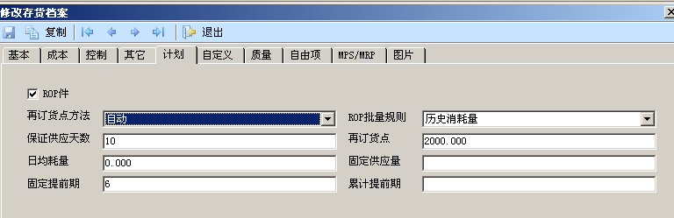

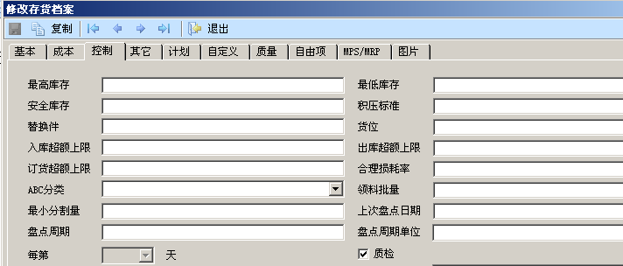
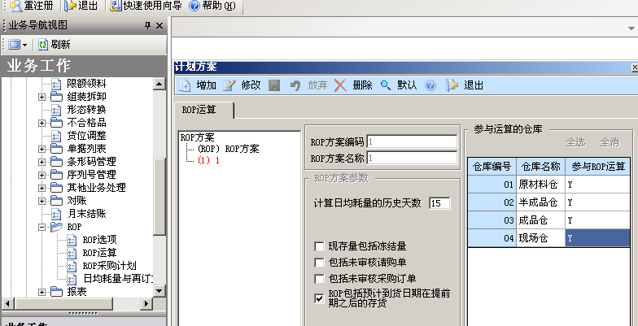

2.1.3业务流程图
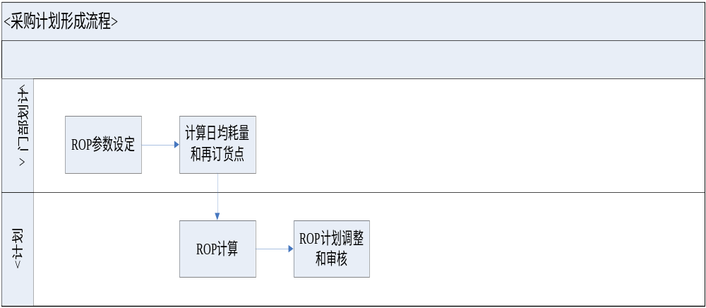2.1.4业务流程描述
- 在库存管理模块重算采购件的日均耗量。日均耗量＝计算期内消耗总量/计算期
再订货点=日均耗量*固定提前期+安全库存
历史耗量：历史天数内的销售出库单、材料出库单、其他出库单（不包括调拨单）的出库数量，包括未审核单据。
如历史天数大于当前业务日期与当前年度《库存管理》的启用日期区间，则用户需先维护日均耗量（存货档案计划页），系统将会把该字段的值作为没有启动出入库业务时的日均耗量值参与运算。
- 进行ROP计算。
- 如果该采购件的可用量低于存货档案中设置的再订货点，则系统生成采购计划，
计划量＝日均耗量×保证供应天数
- 根据生成的ROP计划，计划部门再参考大客户订单的数量调整采购计划的量。最后审核ROP采购计划。
- 在采购订单根据ROP计划生成采购订单。

2.1.5 生产订单业务流程
- 生产根据销售订单，在制版商制好版后，技术部门做好BOM就下生产订单。等到物料到齐后审核订单开工。
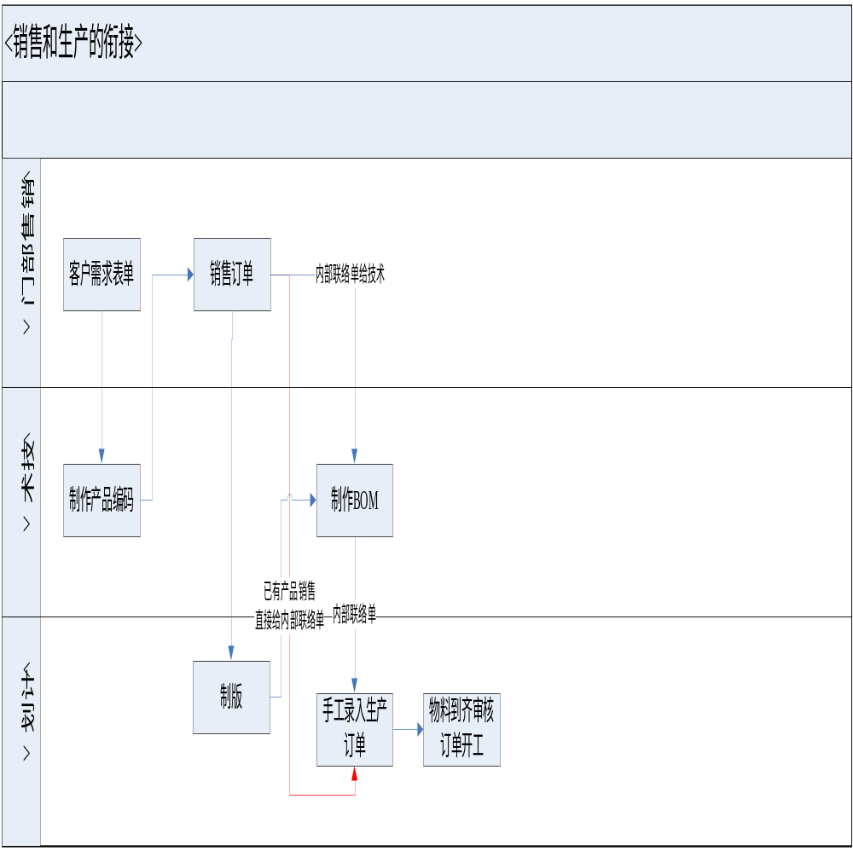

2.2 主要原料普遍都需要按照整包装领料的问题
管理需求描述：
光华药包厂的生成用主要原料都是油墨、原箔等不易在仓库拆包装领料的物料。油墨等主料整包装给车间，不退料（包括包装材料），留在车间，每天合并不同的产品规格的用料。
生产时不进行限额控制，只是进行考核。目前对于车间库存是一月进行一次盘点。
解决方法：因为考虑到月底成本核算时可能会涉及到未完工部分的在制品的核算，未完工的在制品可能很多，不能忽略这部分的成本，如果进行入库倒冲，将无法计算本期发生的在制品的成本，所以不能将相应的子件设计成“入库倒冲”属性，所有的存货全部是领料属性。
设置车间现场仓，当原料整包装从原料仓库领出的时候，仓库做调拨单并审核，从原料仓发料调拨到现场仓，然后审核调拨单生成的其它出入库单。车间再从现场仓按照生产订单定额进行领料，做材料出库单。每固定月数后进行盘点，将现场仓的盘亏数量做材料出库单做为公用材料出库，成本管理模块选择参数“按照BOM用料关系分摊”。

2.3 槽底问题及其解决方法
管理需求描述：
胶囊生产过程，存在明胶液槽底等问题。生产胶囊的主要原料是明胶。每次不论生产批量多大，都需要固定消耗量的明胶液做槽底，多于槽底量的明胶才能生产出来胶囊。如果下个批次生产的胶囊和本批次相同规格，则可以继续利用槽底，如果下个批次生产的胶囊的规格和颜色等与本批次不同，则需要重新更换槽底。需要更换槽底的情况大约占到80－90％的比例。
解决方案：
目前我们的BOM模块不支持同一个母件对应的子件行中出现相同编码，除非生效失效日期完全不重叠，或者有工序作为区别。所以需要设立相应的工序资料，并在BOM中选择工序行号，随生产批量变化的用量是一个工序行号，是不固定的用量，槽底用量是固定的，不随批量大小而改变。

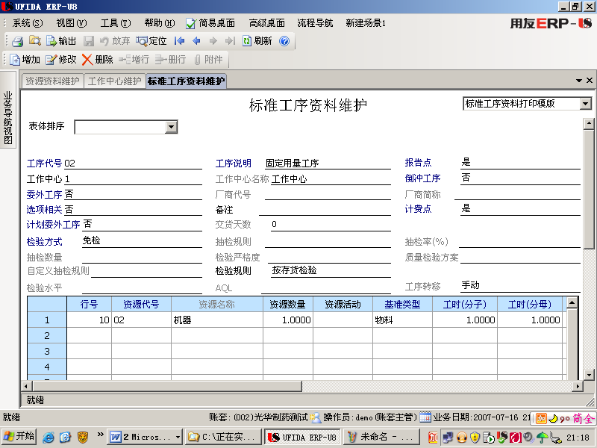

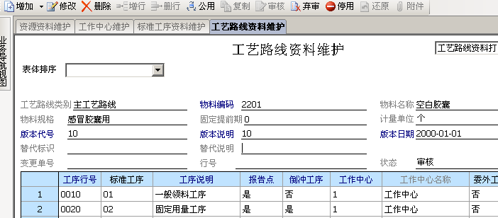

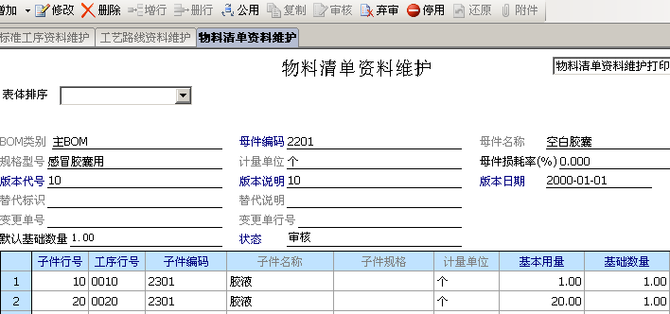

在系统中设立这类产品的工艺路线，一个产品就要设置一个工艺路线，在维护BOM的时候，产品的同一种子件录入不同的行，每行分别对应不同的工序行号，一行是变动用量属性，一行是固定用量属性。由于产品的这种虚拟工序都很类似，所以可以设置公用工艺路线或者复制工艺路线。
经过测试也可以不设立工序资料，直接在BOM的工序行号处输入工序行号，也可以起到同样的效果。
在根据生产订单领料时，如果参数设定为“未领料不能完工入库”，则固定和变动属性的子件行都被领用后才能够进行产品入库。
在根据生产订单领料的时候，将这些原料从原料仓调拨到现场仓，直接从现场仓按单领出，如果本次可以直接利用上次的槽底，参数又设定为“未领料不能完工入库”，则修改生产订单子件信息，将固定用量子件行删除。

2.4没有委外模块下的委外流程处理

管理需求描述：
有委外加工的半成品，主要是包装或者切割工艺。几个工序后，给加工商进行加工，然后返回厂进行再加工。委外加工单由计划员下达给加工厂家，发料和加工完的产品进仓都由仓库管理，下一次加工单就发一次料，发票是交给采购部门后转给财务。
以前委外加工严格按照出入库管理。现在只是车间有单据纪录，没有出入库管理，加工费直接进入制造费用。不再做半成品编号。

解决方法：不启用委托加工模块，委外商虚拟成部门，同时将委外件及其子件在BOM中反应。需要委外品的时候，给加工商下达生产订单（选择生产订单类型为委外加工单）后，原料采购入库后齐料后，审核生产订单，根据生产订单领料，发料给委外商，实际委外加工入库后，在系统中做产品完工入库到本厂仓库（入委外半成品仓）。

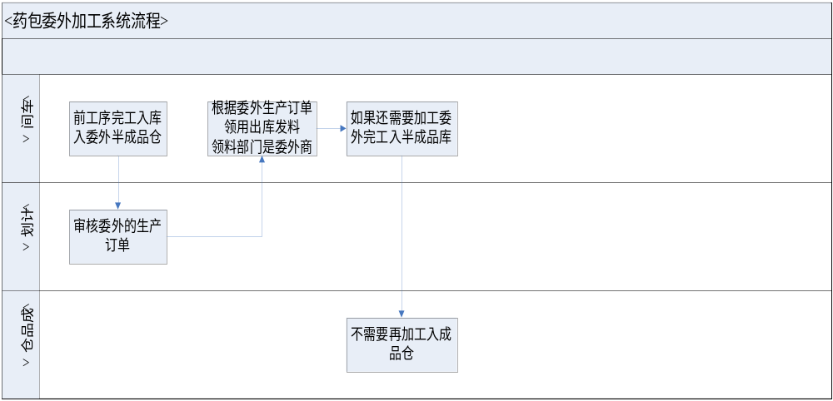
自制半成品从委外半成品库领用后记入委托加工材料费科目，委外入库做产成品入库单，入库类别填写“委外加工入库”，委外加工费用在成本管理的“其它费用”中录入，可以根据按照生产订单明细填写加工费。利用成本管理模块核算委外件的入库金额。

材料出库单 借：委托加工材料费 贷： 半成品
月底运算成本模块
产成品入库单 借：产成品（半成品） 贷：委托加工费材料费 委托加工费（暂估）
来加工费发票 做应付单，借：委托加工费 税金 贷：应付账款
当来票单价和暂估加工费不相等时，需要在存货核算模块做“入库调整单”，
借：产成品（半成品） 贷：委托加工费材料费 委托加工费
（上述金额是暂估和结算的差异金额）

2.5生产的完工数量往往和销售订单不一致
管理需求描述：虽然是按单生产，但是由于生产工艺特点和产品特性，生产完工量往往会不等于销售订单和生产任务量，但是客户往往可以接受发货量和订单量有差别。
解决方法：需要设立成品的入库超额上限和出库超额上限。先超生产订单完工入库，再超销售订单发货出库。这样可以避免频繁变动订单量。

2.6空心胶囊改印字胶囊
管理需求描述：一般直接销售空心胶囊（没有印字），但是也有空心胶囊在终选（胶囊入成品仓前的工序，不领料）前改印字胶囊或者入仓后又领出成品改印字胶囊的情况，大概占到30％左右。
解决方法：药包空白胶囊因为可能会涉及到改单去印字的问题，所以将空白胶囊和印字胶囊分别设立编码。需要用空白胶囊生产印字胶囊时，设立相应BOM。
空心胶囊直接入总仓，如果终选前决定改为印字胶囊，则需要将空心胶囊入总仓，然后做印字胶囊领用空心胶囊、油墨等材料的BOM，做印字胶囊的生产订单，从总仓领出空白胶囊，再入仓到总仓。
对于已经入仓的空心胶囊重新领出生产印字胶囊，不久印字胶囊就入库，则本期会出现重复计算产值的情况，通过入库类别设置空心半成品入库，空心胶囊成品入库，印字成品入库三种入库类别，
当期产值＝（出空心胶囊成品入库的数量－印字胶囊成品入库的数量）×空心胶囊成品的结存平均单价＋印字胶囊的当期产值（生产印字胶囊也发生了料工费）

2.7 产品入库检验与销售发货的矛盾
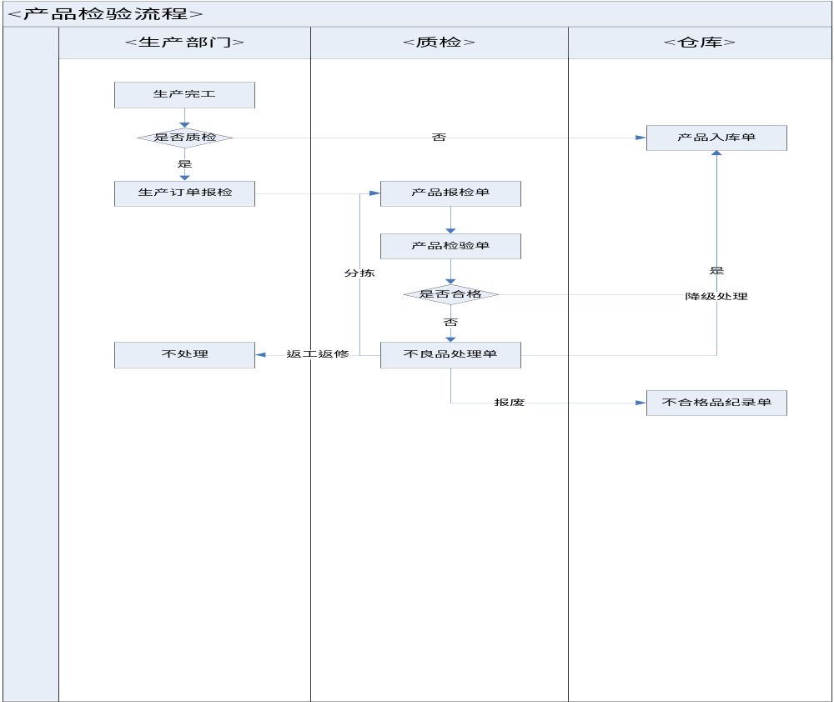
管理需求描述：产品入库需要进行质检，但是由于微生物等检验需要很长时间，客户在检验时又往往催货，药品包装行业竞争激烈，如果不满足客户提货、送货要求很可能会失去客户，所以企业往往先将产品发出，然后等到微生物检验等报告出来后，将报告邮寄给客户。一般客户都认同这种做法。
解决方法：
产品接近完工时，有车间在系统中进行生产订单报检，生成产品报检单，系统自动审核，通知质量部门来抽检。因为这时还不知道包装后的具体数量，所以检验单先按照生产订单的数量进行抽检，检验单中选择的质量检验方案不包含耗时较长的指标，检验完毕后，保存但不审核检验单。等到全部包装完毕后，再修改检验单的表头录入实际完工报检数量。此栏目只对显示打印起作用，对于抽检量没有影响。
检验单审核完毕后，质量部门通知车间做成品入库单，入库类别选择“成品完工入库”，入库单先不能进行审核，但是要提交审批流。
花费时间较长的检验项目，质量部门根据成品报检单生成“留样单”，填写检验次数（一般是1次），然后根据“留样单”生成“其它报检单”，系统自动审核报检单，质检填写“其它检验单”，系统回写留样单检验结果，质检部门可以对留样单有检验结果的行进行审核。
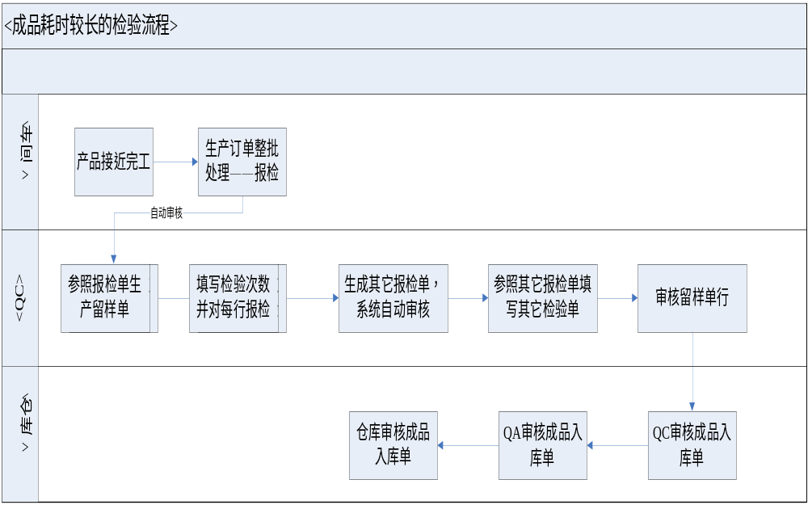
留样单检验结果出来后，QC在系统中的成品入库单审批流中填写检验结果意见，然后QA填写成品放行意见，最后仓库据实审核成品入库单，完成入库。

